尊敬的工程部/采购部先生/女士：
您好！百忙之中打扰您了！
我公司是一家专业订做加工与制作安装不锈钢、铁艺、铝合金等各种金属制品的公司，如贵公司有此方面的需求，烦请您登陆我公司网址：http://www.jinjiuxing.com或直接用汉字输入：厦门市金久兴金属制品有限公司，可查阅我公司详细资料，查询您所需要的产品或资料，如有打扰，敬请谅解！谢谢！(产品及服务介绍:本公司专业订做加工与制作安装各种金属制品。)
- 不锈钢扶手栏杆围栏护栏：
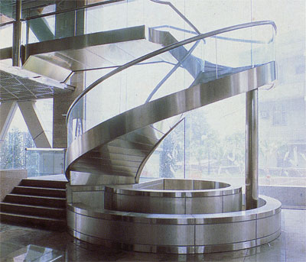

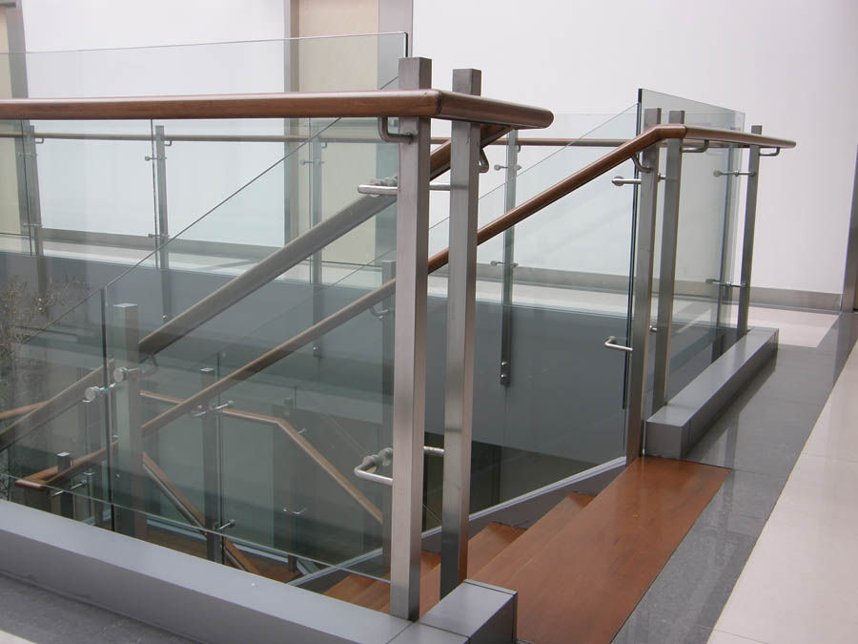

二、铝合金扶手栏杆围栏护栏：
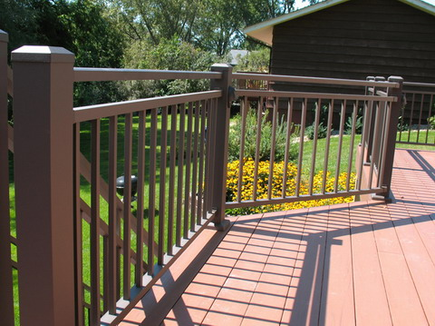

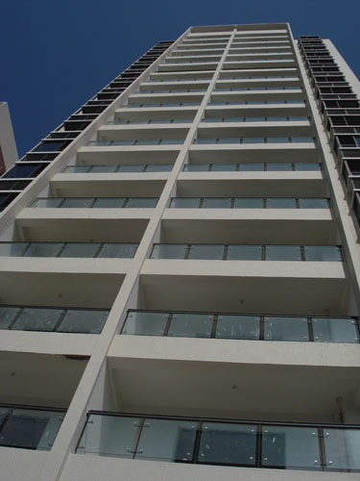
三、铁艺扶手栏杆围栏护栏：

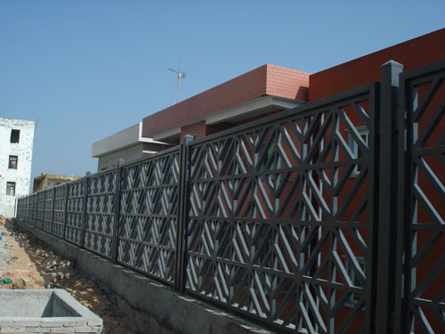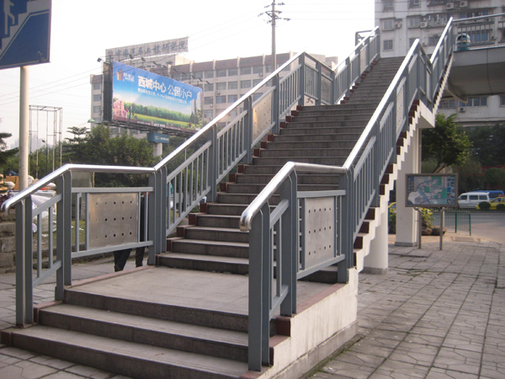
更多产品请登陆网站查询！（www.jinjiuxing.com） 厦门金茂信金属工程有限公司 厦门市金久兴金属制品有限公司
业务部：陈泓运（旺才）13600958068 敬！

